CURSO PROFESIONAL GIT

¿Qué es GIT?

Es un sistema de control de versiones de lo que vamos trabajando a lo largo de un proyecto, así como una línea de tiempo, tener conocimiento de cómo estaban las cosas para que funcionen bien en las versiones futuras.

¿Dónde puedo usar control de versiones?

Sirve bien a la hora de escribir código sobre todo cuando se trabaja en equipo, aunque también se puede emplear en muchas áreas, funcionando muy bien a la hora de hacer trabajos colaborativos permitiendo tener actualizaciones de forma ordenada y no perder algo valioso durante el desarrollo del proyecto.

GIT en el mundo

Git es usado por las grandes empresas, básicamente, es la herramienta que permite que muchas de las aplicaciones que usas hoy en día como lo son Facebook, Twitter, Netflix, Google, Likedln. También tiene presencia en los equipos de trabajo que desarrollan sistemas operativos para los dispositivos, tales como lo que son: Microsoft, Android, LINUX

GITHUB/GITLAB

Son sitios que permiten tener las virtudes de GIT como sistema de control de versiones, pero en el internet como una red social de programadores para compartir trabajo y proyectos de esta forma trabajar colaborativamente y ver el trabajo de otros siempre y cuando recibas los permisos necesarios.

Para ello es necesario instalar GIT de manera local y hacer conexión con los servidores (Se verá en siguientes pasos).

INSTALACION DE GIT

1. En cualquier navegador ingresamos la dirección (<http://git-scm.com/>) donde realizaremos la descarga y seleccionaos la versión de acuerdo a nuestro sistema operativo ya sea de 32 o 64 bits.

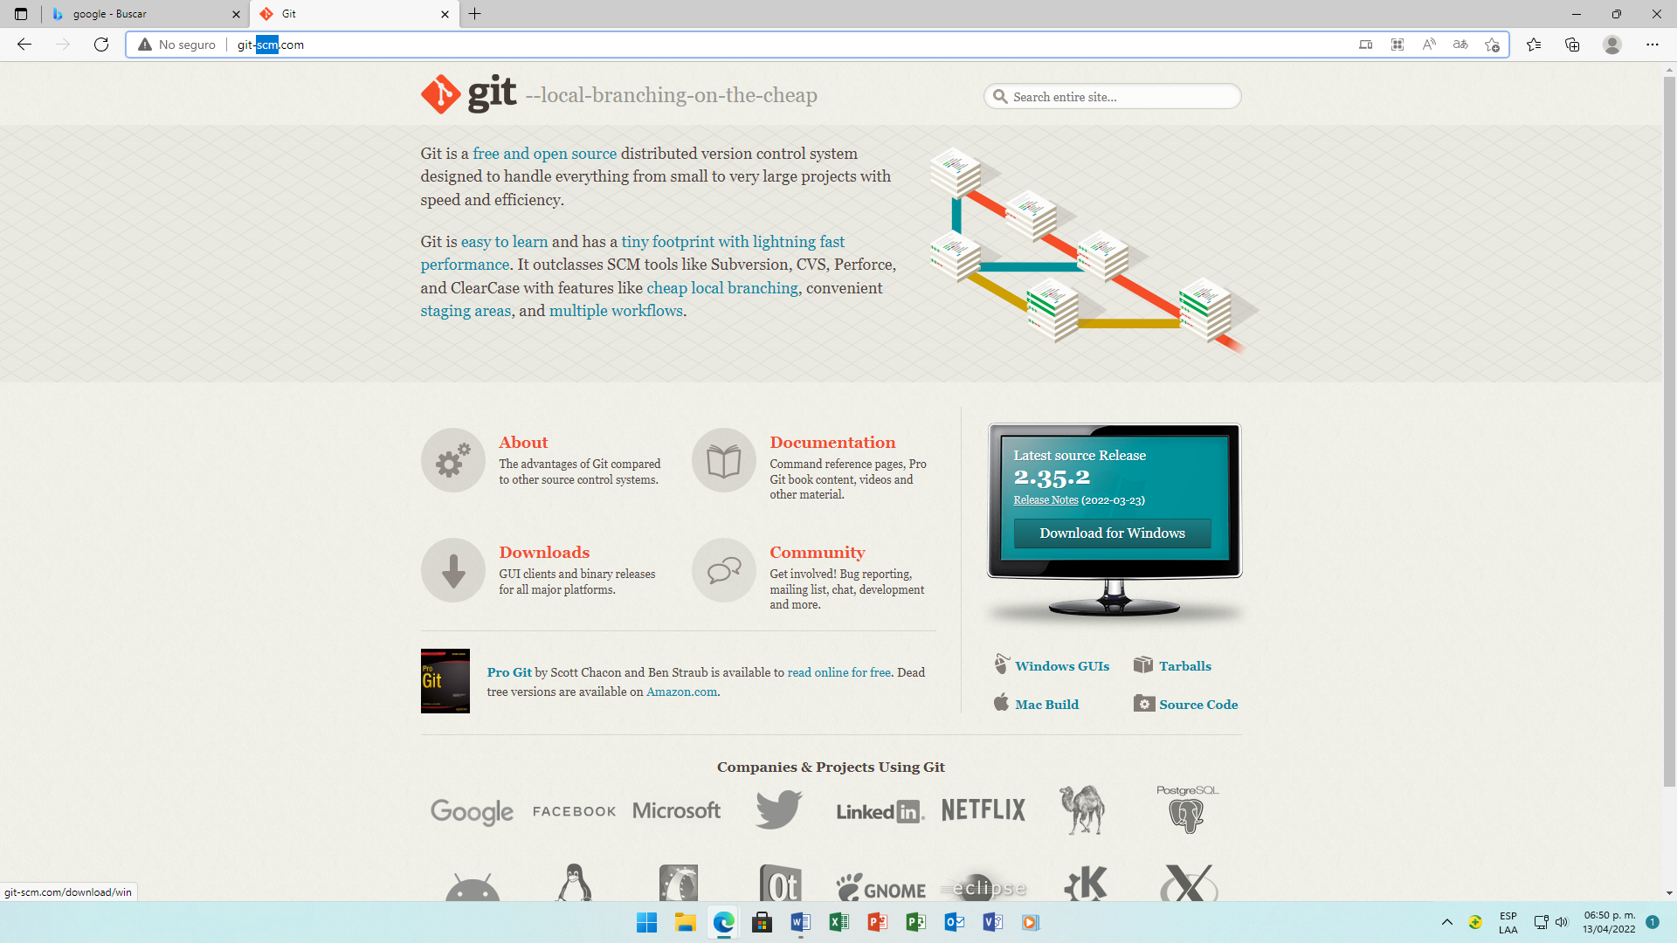

1. Una vez descargado lo que haremos será abrir el instalador, saldrá un cuadro de información sobre la licencia y le damos “Next”.

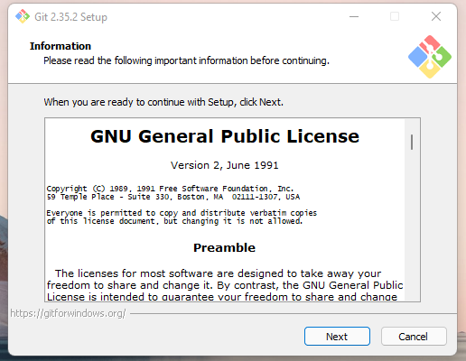

1. La siguiente parte llamada “Select Destination Location” es donde seleccionaremos en donde instalaremos el software, por ahora le dejaremos la ubicación por defecto, una vez seleccionado le daremos “Next” para continuar.

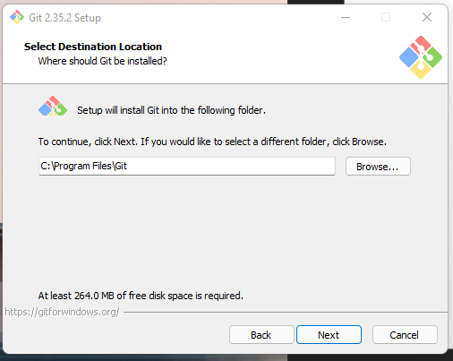

1. Luego en “Select Components” seleccionaremos los componentes le dejamos así tal cual esta, pero si queremos agregar el icono al escritorio solo marcamos la palomita en la parte de “Additional icons” y le damos “Next” para continuar.

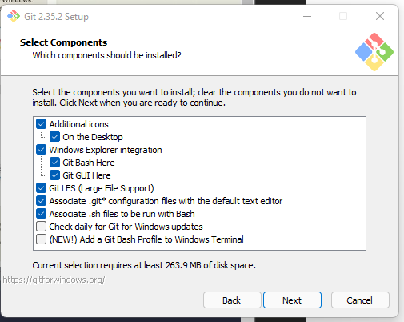

1. Luego “Next”.

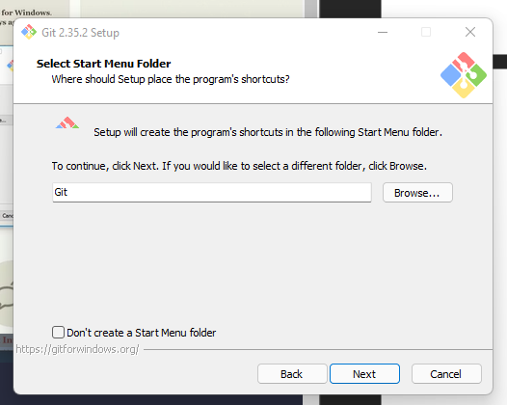

1. Después seleccionamos el editor Vim y le damos “Next” para continuar.

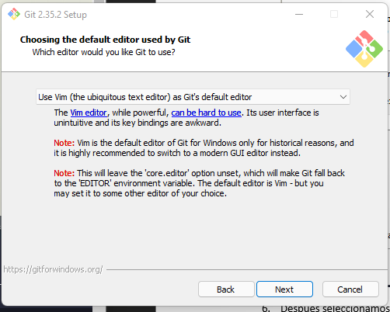

1. Luego dejamos seleccionado con el Prompt y le damos “Next” para continuar.



1. Luego “Next”.

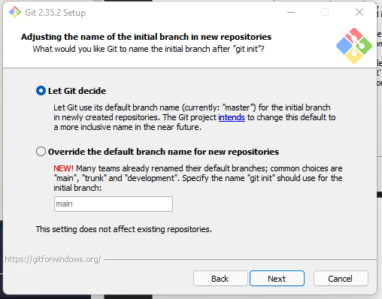 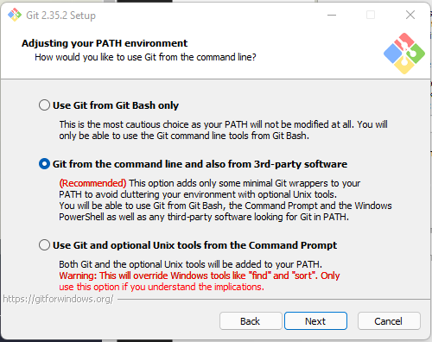 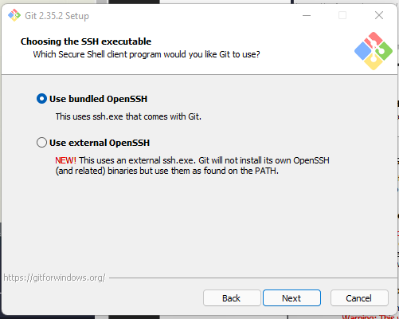 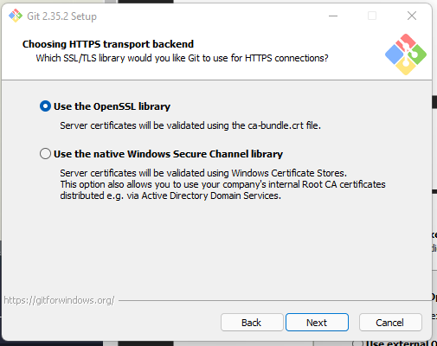 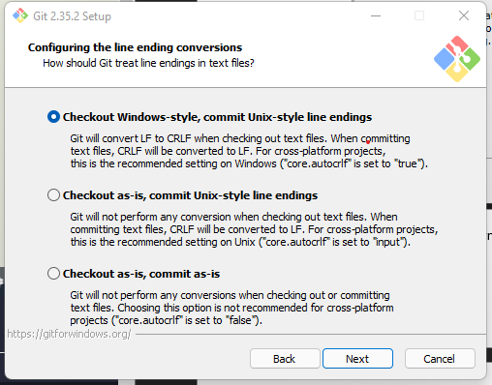 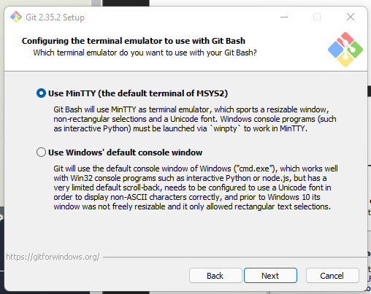 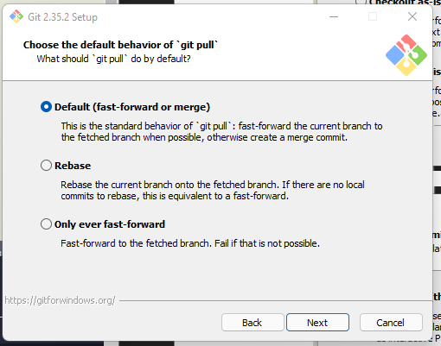 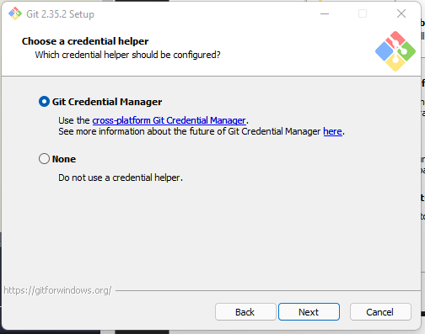 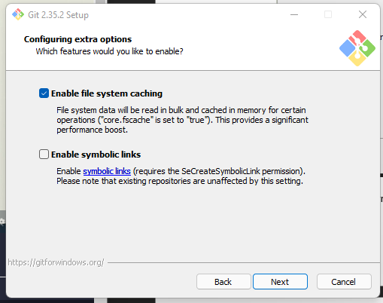

1. Por último, le damos a “Install” y esperamos a que se termine de instalar el programa.

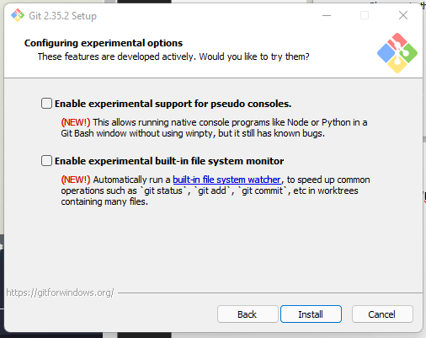 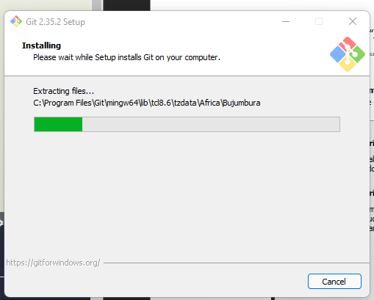

1. Listo con eso habremos instalado el GIT.

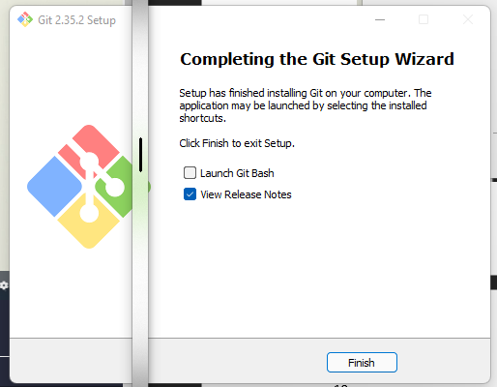

NUEVO PROYECTO – IDENTIFICARME

Para iniciar un nuevo proyecto vamos al menú de inicio y buscamos “GIT BASH”, luego se nos abrirá esta ventana.

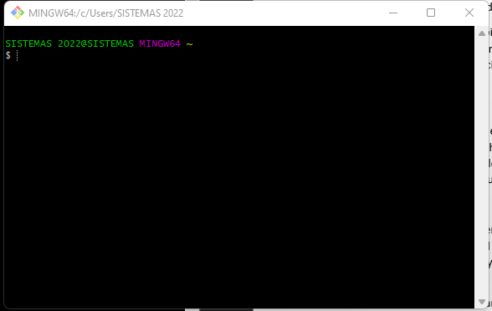

Lo primero será decirle a GIT como nos llamamos y para ello usaremos el sig. comando:

git config --global user.name "nombre" (Para muchos comandos usaremos git)

Para saber cuál es el nombre de la persona que está trabajando usaremos el mismo comando solo quitándole el nombre.

git config --global user.name

Lo siguiente será colocar nuestro email y para ello usaremos el sig. comando:

git config --global user.mail "email"

Para saber cuál es el email con el que está trabajando usaremos el mismo comando solo quitándole el nombre.

git config --global user.mail

TRES AREAS EN GIT

DIRECTORIO DEL TRABAJO

Es la carpeta donde están alojados los archivos del proyecto que procederemos a trabajar los cuales moldearemos para hacer un repositorio.

Para movernos usaremos el sig. comando:

cd “nombre de la carpeta” (igual que los comandos de linux)

Para retroceder usaremos el sig. comando:

cd --

Para crear un repositorio local usaremos el sig. comando (saldrá el siguiente mensaje):

git init

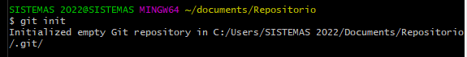

Para saber el estado de nuestro repositorio usaremos el comando:

git status

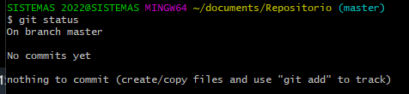

Entre las cosas que nos puede decir son:

* “On branch master” quiere decir que nos encontramos en una rama maestra.
* “No commits yet” quiere decir que no hemos hecho commits (puntos de guardado).
* “Untracked files” quiere que tenemos archivos que no han sido trackeados, es decir, archivos que no han sido subidos al index área.

INDEX AREA

Es una zona intermedia, donde podremos agregar archivos, para que GIT pueda registrar cambios.

Para añadir cambios al index usaremos el sig. comando:

GIT AREA

Es donde veremos el estatus actual del proyecto.